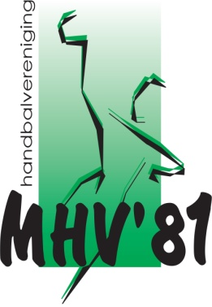
Bestelformulier
Clubkleding seizoen '23-‘24

Naam lid:
Team:
E-mailadres:

Product | Prijs | Maat | Kleur
Trainingsjack Jr | €35 |  | Groen / Zwart
Trainingsjack Sr Dames | €40 |  | Grijs / Zwart
Trainingsjack Sr Unisex | €40 |  | Groen/Zwart  Grijs / Zwart
Trui ¼ Zip Jr | €35 |  | Groen/Zwart
Trui ¼ zip Sr Unisex | €40 |  | Groen/Zwart
Broek Jr | €20
Broek Sr Dames | €20
Broek Sr. Unisex | €20
Sporttas Merano | €32 |  | Zwart
Sporttas Loreto | €34 |  | Zwart

Totaal bedrag

Datum:

Handtekening:

Inleveren van dit formulier en het bedrag in contant geld kan t/m 28 oktober in de brievenbus op Hoogveldseweg 37 of Herdersstaf 14 in Mill.

